**W jaki sprzęt strażacki wyposażona jest straż pożarna?**

**Straż pożarna często wykonuje akcje ratownicze w niebezpiecznych warunkach. Muszą dysponować odpowiednim sprzętem strażacki.**

**Sprzęt strażacki - Co do niego możemy zaliczyć?**

Straż niemalże codziennie podejmuje niebezpieczne interwencje, dlatego tak ważne jest odpowiednie wyposażenie. [Sprzęt strażacki](http://sklep.protect-bhp.pl/category/artykuly-bhp-sprzet-strazacki-i-ewakuacyjny) to bardzo szerokie pojęcie. Do niego zaliczamy te podstawowe jak i specjalistyczne przyrządy pracy strażaka. Wszystko zależy od rodzaju interwencji, jakiego narzędzia będziemy zmuszeni użyć.

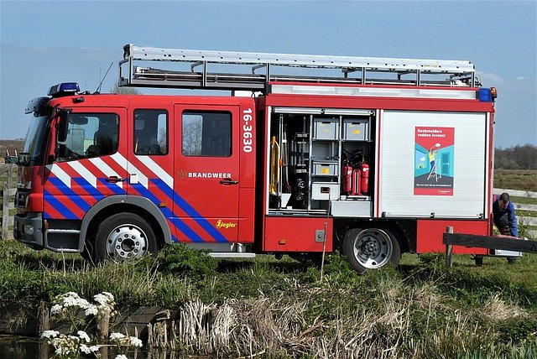

**Rodzaje sprzętu strażackiego:**

l Podnoszący - sprzęt przeznaczony do podnoszenia dużych i ciężkich obiektów.

l Rozpierający - przydatny *sprzęt strażacki* do prac mechanicznych. Są to m.in. nożyce strażackie, rozpieracze, siłowniki. Przydaje się np. w wypadkach samochodowych.

l Burzący - przeznaczony jak sama nazwa wskazuje do wyburzania i torowania drogi. Świetnie sprawdza się w wyburzaniu ścian i różnych przeszkód.

l Tnący - służący do przecinania różnych przedmiotów( kabli, łańcuchów, siatki)

l Specjalistyczny - do niego zaliczamy sprzęt dodatkowy, który nie jest w podstawowym wyposażeniu strażaka. Taki sprzęt jest specjalnie przygotowywany i kompletowany na specjalne akcje ratownicze. Może to być np. sprzęt do nurkowania lub alpinistyczny.

**Podstawowe wyposażenie**

Do podstawowego **sprzętu strażackiego** zaliczamy specjalną odzież ochronną przystosowaną do trudnych warunków zewnętrznych. Specjalne obuwie oraz hełm. Dodatkowo każdy strażak posiada specjalny pas strażacki, do którego przyczepione są przydatne akcesoria. Wyposażenie obejmuje, również komunikator, wytrychy, nożyce, noże, topory i wiele wiele więcej.